Servicios de Red e Internet

Día 1:

Modelo TCP/IP
TCP/IP
APLICACION
TRANSPORTE
RED
ENLACE DE DATOS
FISICO

Modelo OSI
OSI
APLICACION
PRESENTACION
SESION
TRANSPORTE
RED
ENLACE DE DATOS
FISICO

Los puertos bien conocidos son los que están por debajo del 1023 y los puertos efímeros son los que están por encima de 1023.

Un paquete TCP tiene acuse de recibo y vuelve a enviar los mensajes que no han llegado. En cambio, un paquete UDP no se preocupa de si llega el mensaje o no.

TCP
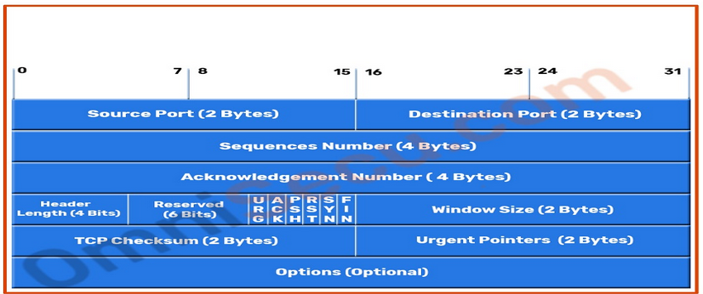

UDP
